Соблюдение требований пожарной безопасности в домах с печным отоплением.

Несмотря на развитие газификации, в осенне-зимний период печное отопление продолжает оставаться основным источником тепла для многих граждан Российской Федерации, в.ч. и для жителей Усть-Пристанского района. Именно в это время, как показывает статистика, домашний очаг может стать источником повышенной опасности. В связи с этим при наступлении холодов резко возрастает количество пожаров из-за не соблюдения правил пользования системами печного отопления.
Не смотря на развитие газификации, в осенне-зимний период печное отопление продолжает оставаться основным источником тепла для многих граждан. Именно в это время, как показывает статистика, домашний очаг может стать источником повышенной опасности. В связи с этим при наступлении холодов резко возрастает количество пожаров из-за не соблюдения правил пользования системами печного отопления.
Чтобы этого не произошло, необходимо знать и соблюдать требования пожарной безопасности при эксплуатации систем печного отопления.
В основу статьи положены «Рекомендации по предупреждению пожаров в домах с печным отоплением» (далее – Рекомендации) (утв. МЧС РФ 01.10.2006).
В разделе 1.2 Рекомендаций, печь определяется как устройство для сжигания твердого топлива в целях отопления помещения и приготовления пищи, изготовленное на месте установки из теплостойких материалов (кирпич, жаропрочный бетон и т.д.) или на заводах (из чугуна или стали). Стоит отметить, что печное отопление на твердом топливе допускается только для:
- жилых и административных зданий;
- общежитий, бань;
- поликлиник, спортивных, предприятий бытового обслуживания населения (кроме домов быта, комбинатов обслуживания), предприятий связи, а также помещений категорий Г и Д площадью не более 500 м2;
- клубов;
- общеобразовательных школ без спальных корпусов;
- детских дошкольных учреждений с дневным пребыванием детей, предприятий общественного питания и транспорта;
- летних садовых домиков.
Необходимо выделить основные требования пожарной безопасности при эксплуатации печи в жилом доме:
- поквартирные печи на твердом топливе допускается предусматривать в жилых зданиях до двух этажей включительно;
- печное отопление допускается для одноквартирных индивидуальных жилых домов и коттеджей;
- при размещении печей в помещениях следует учитывать расположение дымовых каналов и планировочные решения здания;
- не рекомендуется размещение отопительных печей и аппаратов у наружных стен здания;
- печи, как правило, следует размещать у внутренних стен и перегородок, предусматривая использование внутренних несгораемых стен для размещения в них дымовых каналов. При невозможности устройства дымовых каналов во внутренних стенах, для отвода дыма следует применять насадные или коренные дымовые грубы;
- при размещении печей необходимо обеспечить свободный доступ для чистки камеры сгорания и дымовых каналов от зольных и сажистых отложений;
- дымовые каналы (трубы) печей должны обеспечивать полное удаление продуктов горения в атмосферу;
- нельзя оставлять без присмотра топящиеся печи и поручать надзор за ними малолетним детям;
- перед началом отопительного сезона нужно проверить исправность печи и дымоходов, отремонтировать их, заделать трещины, очистить от сажи, а также побелить на чердаках все дымовые трубы и стены, в которых проходят дымовые каналы;
- ремонт, очистку и профилактический осмотр печей должен производить квалифицированный печник;
- любая печь должна иметь самостоятельный фундамент;
- запрещается использовать для дымоходов керамические, асбестоцементные и металлические трубы, а также устраивать глиноплетеные и деревянные дымоходы. Для этих целей должен применяться специальный огнеупорный кирпич;
- у печи должны быть исправная дверца, заслонки соответствующих размеров и предтопочный металлический лист, прибитый к деревянному полу, размером 50х70 см. без дефектов и прогаров;
- в зимнее время, чтобы не случился пожар от перекала отдельных частей, печи рекомендуется топить 2–3 раза в день, продолжительностью не более 1,5 часа;
- мебель, занавески и другие горючие предметы нельзя располагать ближе 0,5 м. от топящейся печи. Ставить их вплотную можно спустя 4–5 часов после окончания топки;
- нельзя хранить щепу, опилки, стружки под печкой, также нельзя подсушивать дрова на печи, вешать над ней для просушки белье;
- нельзя выбрасывать горячие угли, шлак или золу вблизи строений, на сухую траву. Для этого должны быть специально отведенные места, где всё выгребаемое из топок заливается водой;
- прекращать топить печи в зданиях и сооружениях необходимо не менее чем за 2 часа до окончания работы. В детских учреждениях с дневным пребыванием детей топить печи следует заканчивать не позднее, чем за час до прибытия детей;
- вечером топить печи необходимо прекращать за 2 часа до сна.
При эксплуатации печного отопления запрещается:
- топить углем, коксом, газом печи, не предназначенные для этих видов топлива;
- применять для розжига печей бензин, керосин, дизельное топливо и другие, легковоспламеняющиеся и горючие жидкости;
- использовать дрова, превышающие размер топки печи;
- использовать вентиляционные и газовые каналы в качестве дымоходов; использовать печи без противопожарной разделки (отступки).
Таким образом, чтобы печь была только источником тепла, а не причиной пожара, необходимо соблюдать вышеперечисленные правила.
При возникновении чрезвычайных ситуаций необходимо звонить по единому телефону спасения «010», сотовая связь «112» со всех операторов.
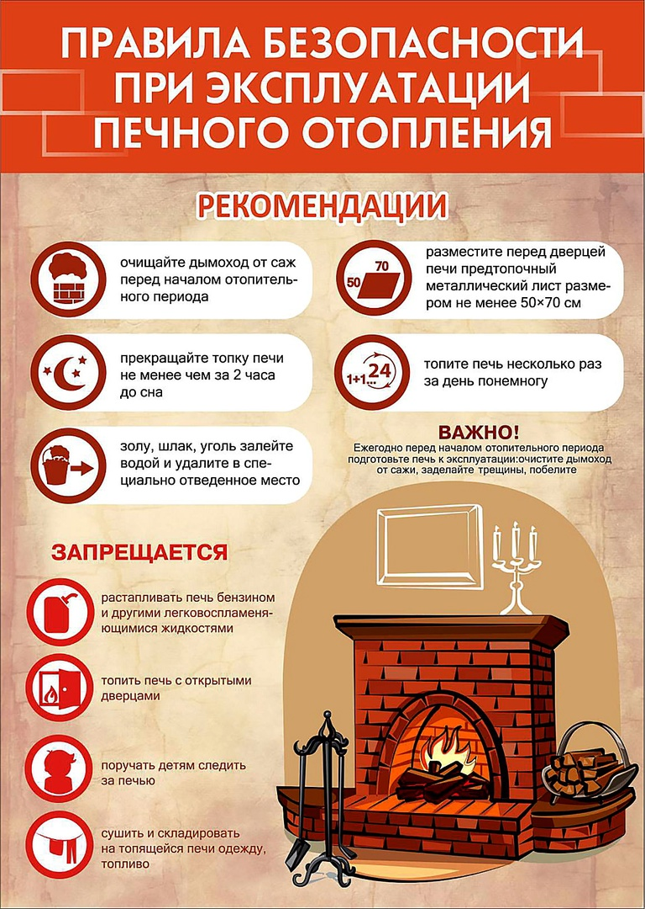
Начальник отдела по ГОЧС и МР Администрации района Курачев П.Н.

